# OFFSET优化平台验收报告

## 平台开发背景

为保障OLED段生产良率，蒸镀工程师需要在生产中调整对位offset值，但人为调节存在较大风险，且效率较低，浪费人力资源，通过开发offset自动优化工具可有效弥补人为工作的不足

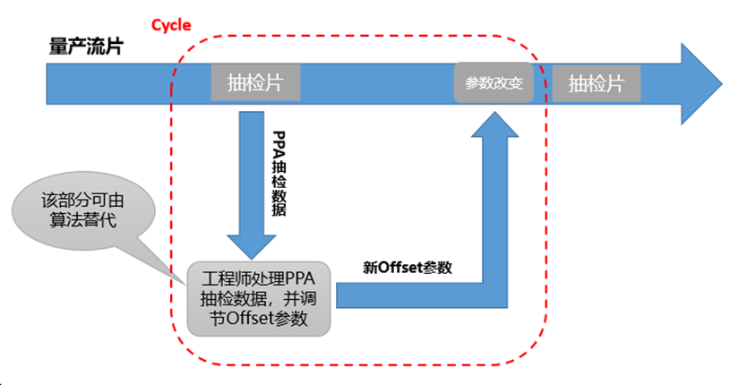

1. **平台价值**

1. 平台可替代工程师进行offset自动优化，可最大程度减少人力成本

2. 参数信息可通过前端页面进行调整，以适应不同产品的不同需求

3. 优化过程中的异常信息（单片PPA异常，offset调整值过大等）通过邮件警报，第一时间告知给相关负责人

1. **系统功能需求**

### 3.1系统总体功能

3.1.1 OFFSET的定时自动优化功能

平台需要定时自动扫描PPA测量数据，根据Cycleid周期做OFFSET自动优化，优化结果需要自动写入 CIM系统的中间表，并且每次优化后需要自动邮件推送OFFSET点检表。

3.1.2 PPA波动趋势概览及查询功能

用户可通过产品名称，MASKID及GLASS的制程时间范围对PPA测试数据进行筛选，并按照MASKID区分绘制的每个GLASS的 PPA_X和 PPA_Y的合格率波动趋势图，并且绘制所有膜层的 MAX(PPA) 的合格率波动趋势图。

3.1.3 OFFSET优化结果概览及查询功能

默认显示最近3个月的所有Cycle下的OFFSET优化结果概览表，用户还可通过产品名称，周期ID，产线及CycleID对各腔室的OFFSET优化结果进行详细查询。

3.1.4 PPA优化前后对比功能

用户可通过GLASSID和腔室名称，查看单个 GLASS在某一腔室下 PPA_X和PPA_Y方向 的OFFSET优化前后的对比效果。

3.1.5 PPA原数据概览功能

默认显示最近一周的 原始PPA测量数据

3.1.6 PPA单点超限及OFFSET调整过大报警功能

平台需要支持对PPA原始测量数据进行PPA单点超限异常识别，识别到PPA单点超限异常后，需要利用邮件对相关运维人员做报警提示，并提出异常GLASS的PPA测量数据;

平台需要支持对OFFSET优化结果的中调整量超限异常识别，识别到OFFSET调整过大异常后，需要利用邮件对相关运维人员做报警提示;

平台能够默认显示最近一周的 单点超限异常及OFFSET调整异常记录，支持下载和清空操作。

3.1.7 PPA占比合格率报警功能

平台需要支持对PPA原始测量数据进行PPA合格率超限判别，识别到PPA合格率超限后，需要利用邮件对相关运维人员做报警提示;

平台能够默认显示最近一周的PPA合格率超限记录，支持下载和清空操作。

3.1.8 用户自定义配置功能

平台需要支持用户自定义PPA_X和PPA_Y方向的两层管控线阈值，PPA单点超限报警阈值，OFFSET调整量报警阈值，最低优化GLASS数，最低优化阈值，并且能够按照产品名称，腔室名称及X,Y方向设置PPA合格率超限报警阈值。

### 3.2代码架构

平台的代码框架分为两部分，分别是DataProcess和 WebServer ，平台项目代码均部署在Web服务器上，IP地址为 10.68.2.38。

3.2.1 DataProcess部分

利用 Python + Linux-crontab 做自动定时的PPA数据处理和OFFSET优化计算，每次任务中清洗后的数据及OFFSET优化计算的结果均存储在项目数据库中，数据库选型为Postgresql, 数据库服务器IP地址为 10.68.2.182，DataProcess的处理流程图如下所示：

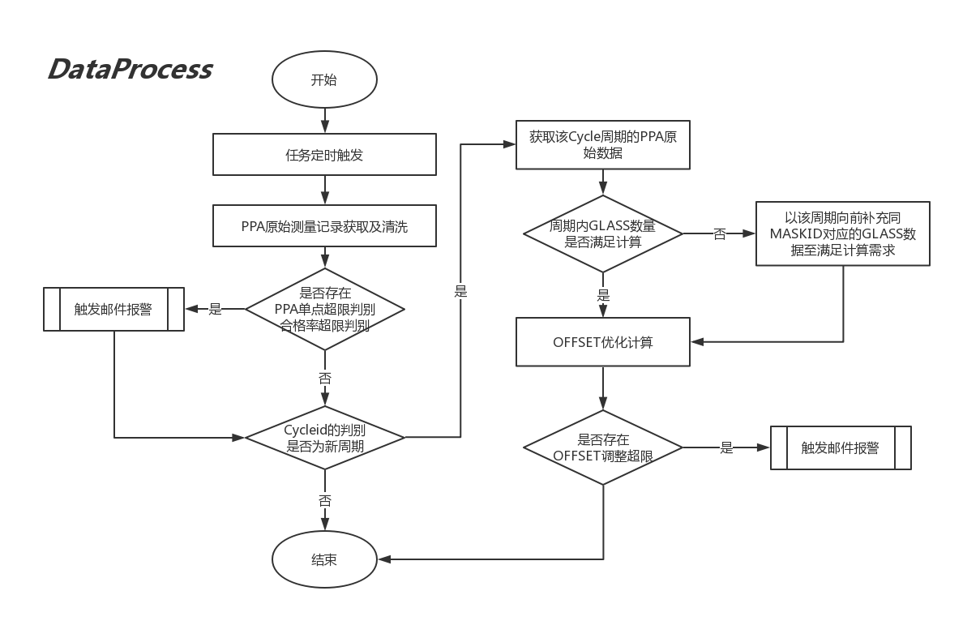

3.2.2 WebServer 部分

WebServer部分利用Django框架编写，数据库同DataProcess，前端首页地址为 http://10.68.2.38:8868，主要负责处理前端页面请求和ajax请求，WebServer的处理流程图如下所示：

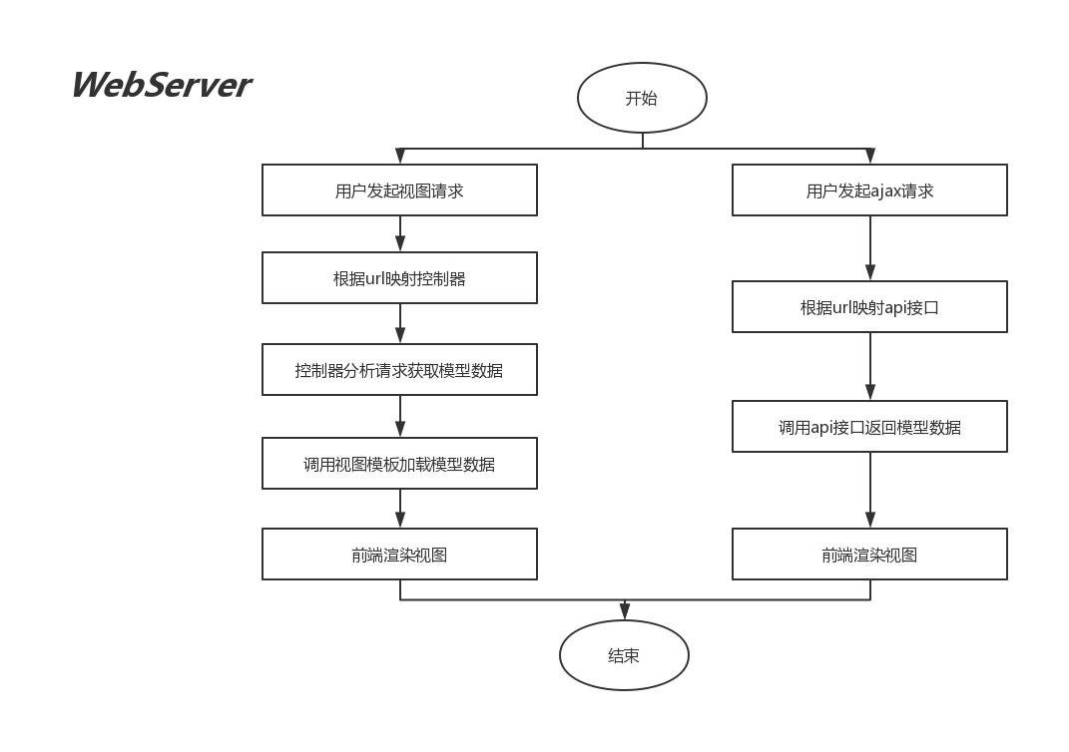

### 3.3主要功能流程图

平台主要功能流程图如下所示：

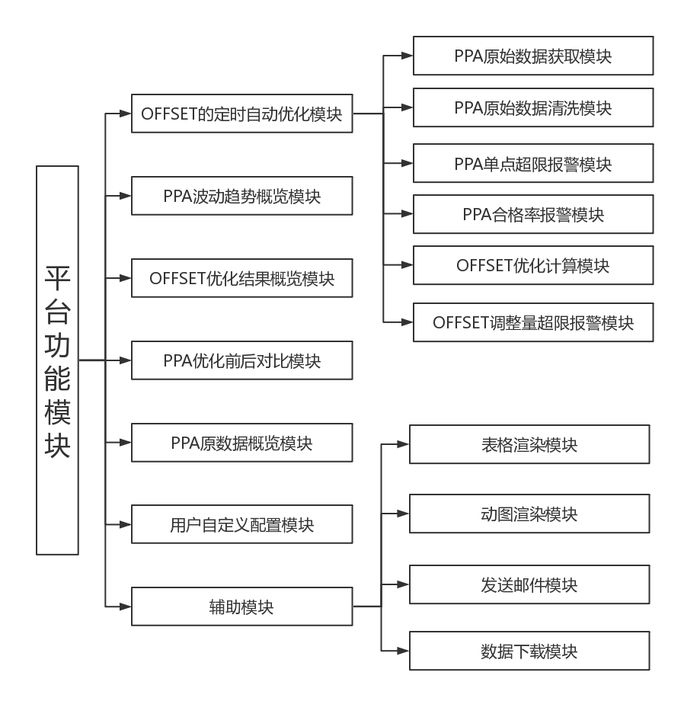。

1. **平台功能测试**

**4.1 EVA_PPA波动趋势显示**

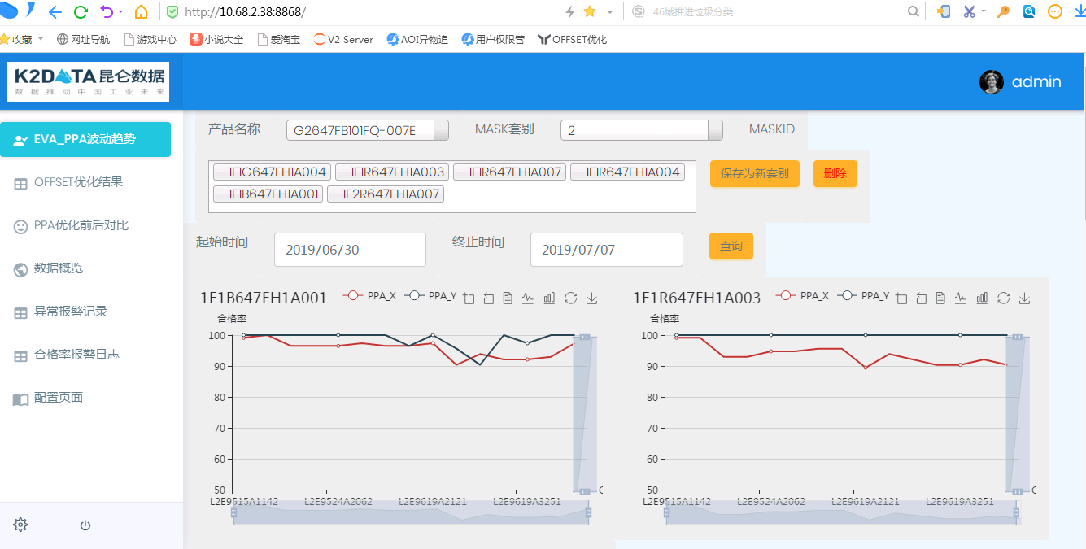

1. 用户可以选择指定产品、指定MaskID、指定起止时间，图表将显示经由选定的每个Mask的所有Glass在X和Y方向的合格率。
2. 每张图表，用红线表示X方向的合格率，用黑线表示Y方向的合格率，图标的展示信息可以通过鼠标实现缩放。

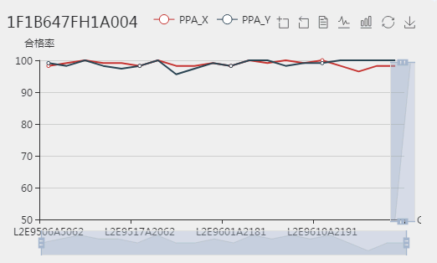

1. 该页面的底端可以显示指定时间段内每张Glass在所有膜层嵌套下的PPA合格率。

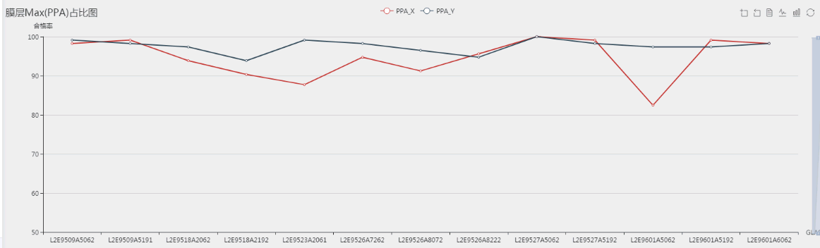

**4.2 OFFSET优化结果**

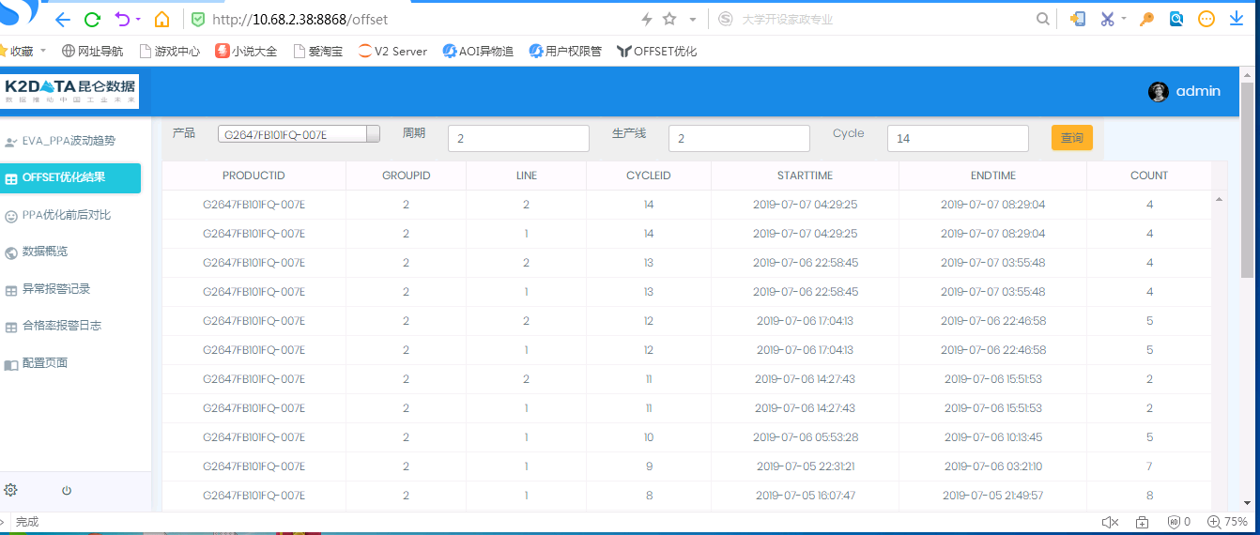

1. 该页面会自动更新最近的完整周期内的信息，包括该周期内的起止时间、蒸镀的Glass数等。
2. 用户可以选择指定的产品名、周期数、生产线等信息，查询和下载所选周期内各个腔室内的offset优化信息。



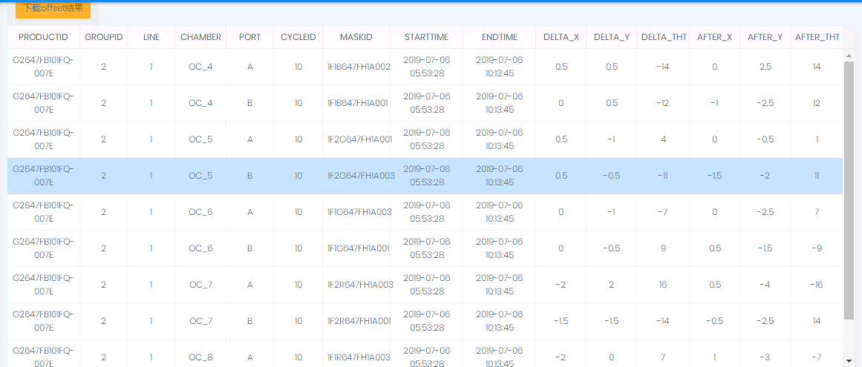

**4.3 OFFSET优化结果**

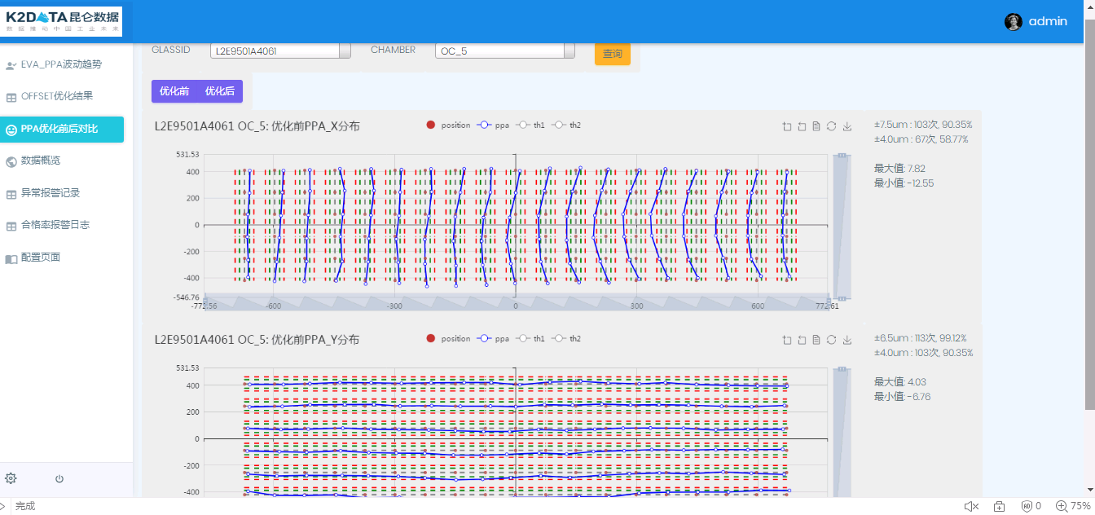

1. 用户可以通过选择指定GlassID和腔室，通过按钮“优化前”或“优化后”PPA的散点分布。
2. X方向和Y方向分别展示，同时以管控线作为参照。

**4.4 数据概览**

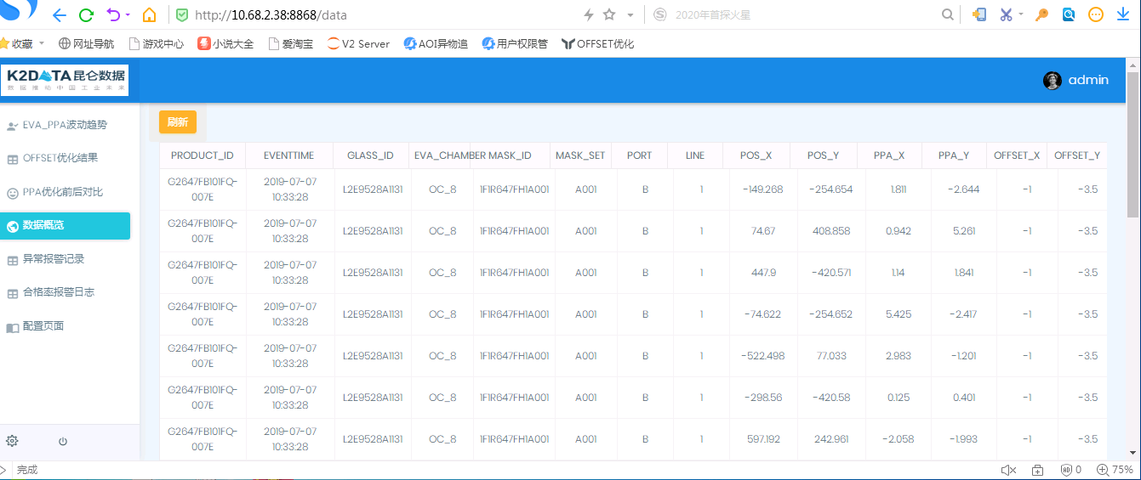

数据概览，可展示近一周时间内所有PPA数据以及OFFSET优化的数据。

**4.5 报警记录**

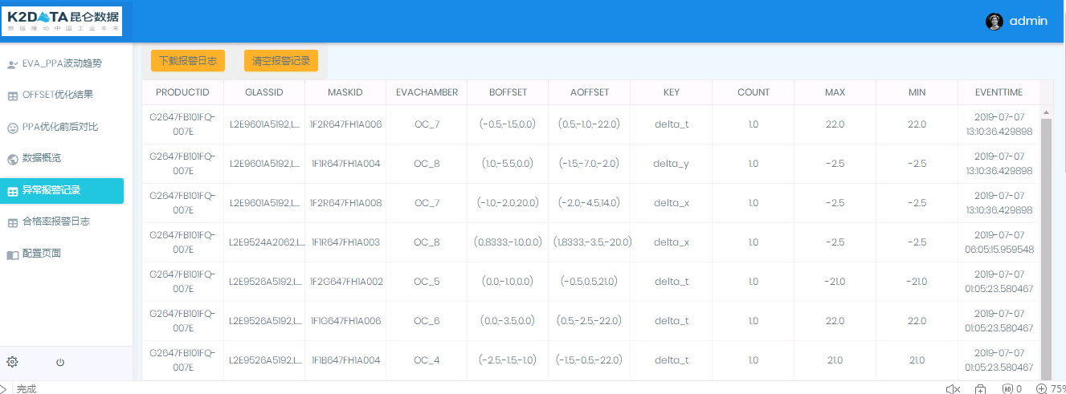

包括异常报警记录、合格率报警记录等；界面可以显示最新的报警记录；用户可选择下载和清除报警记录。

**4.6 配置页面**

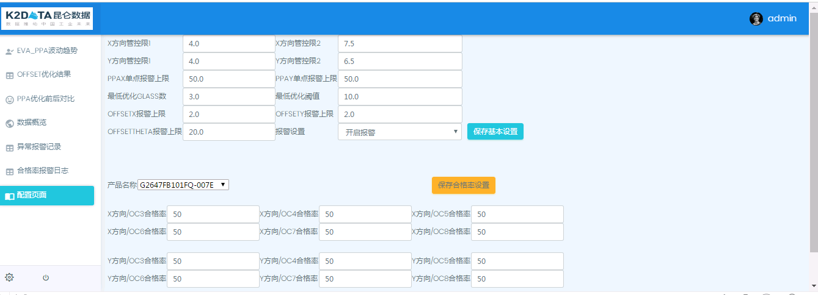

在配置页面，用户通过前端页面的配置，达到修改后台初始化参数的目的。配置页面分成两部分：

1. 基本设置：

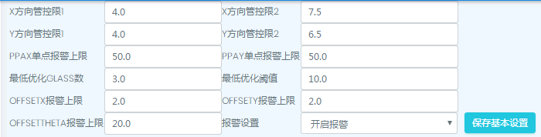

如图所示，基本设置包括X/Y方向的管控线数值，PPA报警上限等，单周期内最低优化Glass数、最低优化阈值，OFFSET报警上限等；同时可是设定是否触发报警邮件模块。

1. 合格率设置：

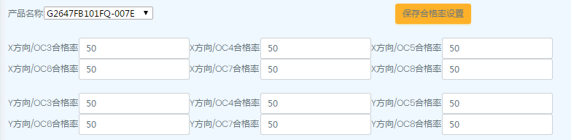

如图所示，可以设定指定产品在每个腔室中X/Y方向的合格率。

**4.6 邮件发送**

**4.6.1 Offset优化邮件**

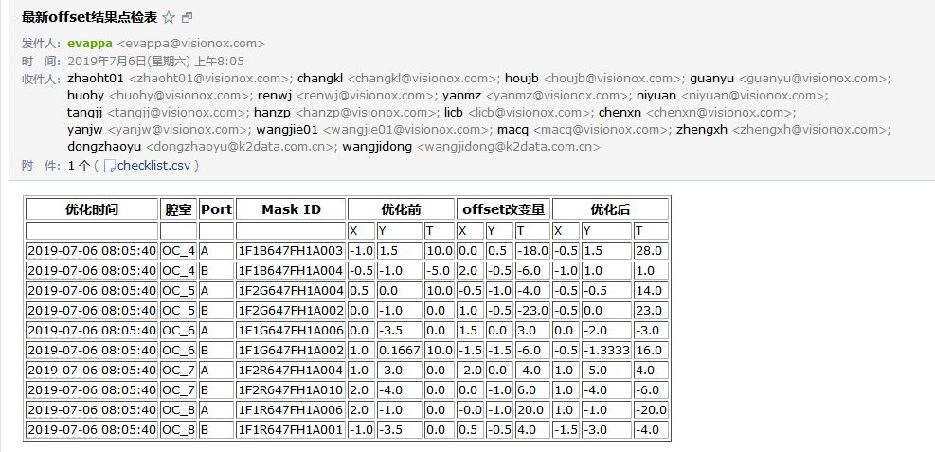

每次优化offset优化工作完成后，平台会通过发送邮件，展示最新的offset优化结果，同时会将该结果写成csv文件作为附件一并发送。

**4.6.2 警报邮件**

如果存在PPA单点超限、offset调整过大等情况，则会发送邮件警报。以offset调整过大为例，逐个列出造成offset调整过大的各项信息；

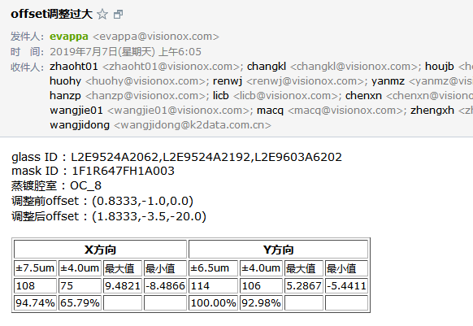

并通过图表展示出调整前X/Y方向的合格率信息。

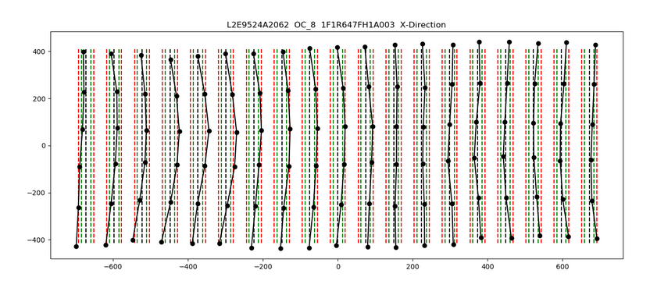

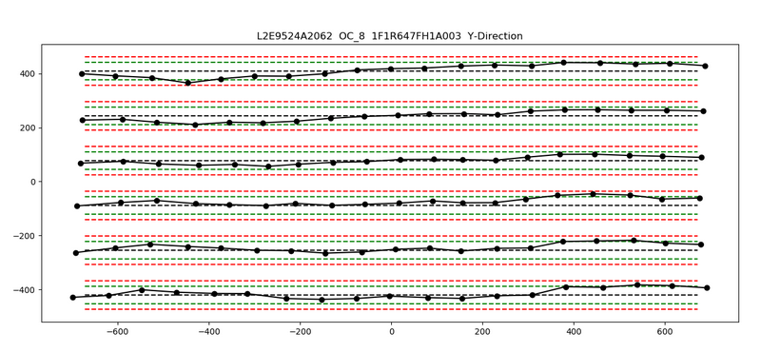

1. **平台使用反馈**

列举调查问卷题目，人员反馈比例，各题目平均分，开放评价收集，开放问题收集和解答

1. **附件**

附上 所有工艺人员填写的原始调查问卷